МИНИСТЕРСТВО ФИЗИЧЕСКОЙ КУЛЬТУРЫ И СПОРТА

УЛЬЯНОВСКОЙ ОБЛАСТИ

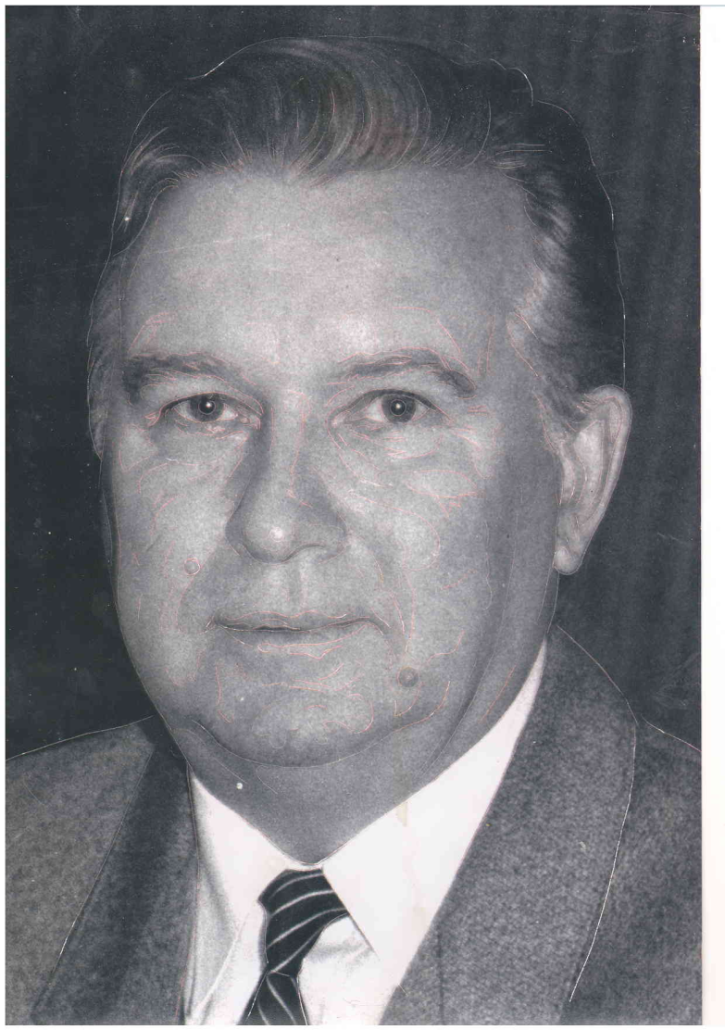

**ОТКРЫТЫЙ ОБЛАСТНОЙ ТУРНИР ПО ЛЁГКОЙ АТЛЕТИКЕ, ПОСВЯЩЕННЫЙ ПАМЯТИ ЗАСЛУЖЕННОГО ТРЕНЕРА РОССИИ ОРЕШКИНА ВИКТОРА ИВАНОВИЧА**

09-11 ноября 2018 года

г.Ульяновск